USA Mississippi: Umstrittene Republikanerin gewinnt Senatswahl

Mit dem Sieg von Cindy Hyde-Smith bauen Trumps Konservative ihre Mehrheit im Senat aus.

© REUTERS/JONATHAN BACHMAN Cindy Hyde-Smith.

Die Republikaner um US-Präsident Donald Trump haben eine Stichwahl im Bundesstaat Mississippi gewonnen. Die umstrittene Kandidatin der Konservativen, Cindy Hyde-Smith, setzte sich am 27.11.2018 gegen den afroamerikanischen Demokraten Mike Espy durch.

Damit haben die Republikaner im Senat künftig 53 Sitze und die Demokraten 47.

Espy gestand seine Niederlage gegenüber Hyde-Smith ein. "Meine Gebete begleiten sie, wenn sie jetzt nach Washington geht, um ein sehr gespaltenes Mississippi zu vereinigen", sagte er laut New York Times in einer Rede vor Anhängern im Mississippi-Bürgerrechtsmuseum nach seiner Niederlage.
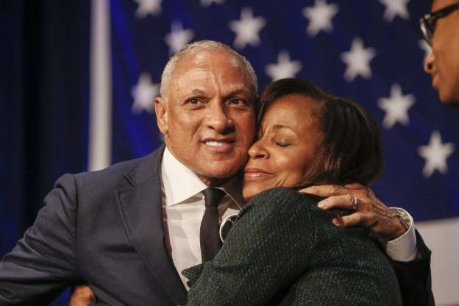© AP/Charles A. Smith Demokrat Mike Espy wird von seiner Frau Portia getröstet.

Unappetitliche Aussage:
Hyde-Smith hatte mit einer Bemerkung für Wirbel gesorgt, die viele Beobachter als rassistisch werteten.
Sie sagte über einen Unterstützer: "Wenn er mich zu einer öffentlichen Hinrichtung ("Hanging") einladen würde, wäre ich in der ersten Reihe.

" Ein Video hatte den Vorfall festgehalten. Die 59-Jährige entschuldigte sich später für die Äußerung, erklärte aber gleichzeitig, dass die Demokraten diese zu einer "politischen Waffe" gegen sie gemacht hätten.

In Mississippi hatte es etliche Lynchmorde an Schwarzen gegeben.

Hyde-Smith, die als große Unterstützerin Trumps gilt, ist die erste Frau, die in Mississippi in den Senat in Washington gewählt wurde.
Der US-Präsident war am 26.11.2018 in den südlichen Bundesstaat geflogen, um Wahlkampf für sie zu machen.
Die 59-Jährige hatte den Sitz bereits kommissarisch seit April inne. Der Gouverneur des Bundesstaates, Phil Bryant, ernannte sie für den Posten, weil der bisherige Amtsinhaber ThadCochran aus gesundheitlichen Gründen zurückgetreten war.
Trump-Unterstützerin
Eine Niederlage Hyde-Smiths wäre eine schwere Schlappe für Trump gewesen, der die Republikanerin im Wahlkampf mit Auftritten und Tweets unterstützt hatte. Am 27.11.2018 gratulierte er Hyde-Smith zu ihrem Erfolg.
Trumps Republikaner hatten bei den Wahlen ihre Mehrheit im Repräsentantenhaus an die Demokraten verloren, ihre Kontrolle im Senat aber verteidigen können.
Quelle: https://www.msn.com/de-at/nachrichten/politik/mississippi-umstrittene-republikanerin-gewinnt-senatswahl/ar-BBQbYdk

